JUEVES 27 DE AGOSTO

1. **TÍTULO: SUPER OFERTAS**

*PARA REALIZAR ESTAS ACTIVIDADES NECESITAS LOS BILLETES DE $10 Y LAS MONEDAS DE $1.

*PARA EL DÍA DE LA INFANCIA EN EL KIOSCO DE MANUEL ENCONTRAMOS ESTAS OFERTAS:

*CHUPETINES A $ 4 CADA UNO.

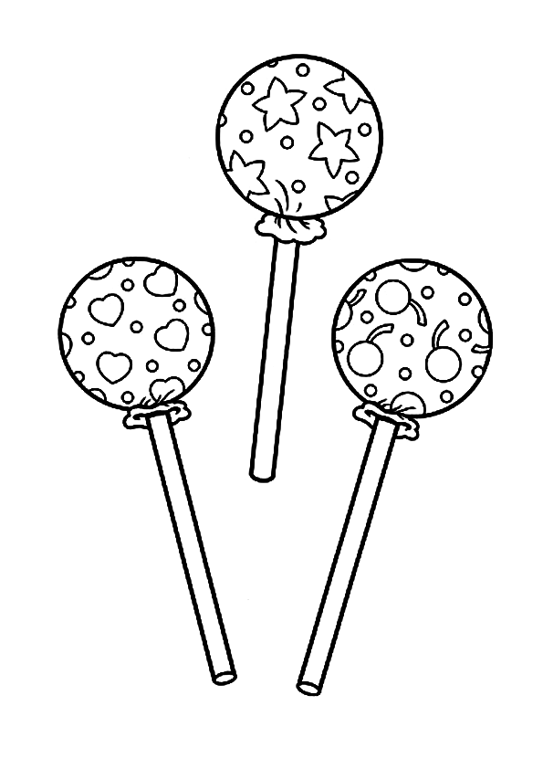

*CHOCOLATES A $45 CADA UNO.

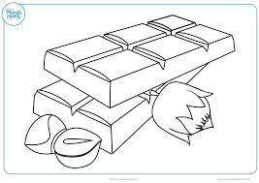

*HELADOS A $26 CADA UNO.



*CARAMELOS SURTIDOS, LA BOLSA A $51



**\*ELIGE TRES OFERTAS Y DIBUJA EN TU CUADERNO LOS BILLETES Y LAS MONEDAS QUE NECESITAS PARA COMPRAR CADA UNA.**

CIENCIAS NATURALES

TÍTULO: HACEMOS FUERZA

¡VAMOS A JUGAR!

PARA RELAIZAR ESTA ACTIVIDAD VAMOS A NECESITAR 2 AUTITOS Y CINTA. (SI NO TIENEN AUTITOS PUEDEN USAR DOS PELOTITAS)

VAMOS A LEER LAS CONSIGNAS DE LA PÁGINA 154 Y NOS PONEMOS A JUGAR.

AL FINALIZAR EL JUEGO, CON LA AYUDA DE UN ADULTO, VAMOS A RESPONDER LAS 3 PREGUNTAS QUE HACEN LOS NENES QUE SE ENCUENTRAN EN LA PÁGINA DEL LIBRO